МИНИСТЕРСТВО ЦИФРОВОГО РАЗВИТИЯ, СВЯЗИ И МАССОВЫХ

КОММУНИКАЦИЙ РОССИЙСКОЙ ФЕДЕРАЦИИ

Ордена Трудового Красного Знамени федеральное государственное бюджетное образовательное учреждение высшего образования

**«Московский технический университет связи и информатики»**

Кафедра «Информатика»

### ОТЧЕТ

### По дисциплине «Введение в информационные технологии.Информатика»

Практическая работа №2

Представление целых и вещественных чисел в памяти компьютера и арифметические действия с ними.

Выполнил: студент гр. БЭИ2201 Банщикова А.В.

Вариант №3

Проверил: старший преподаватель Юксов И. О.

Москва, 2022 г.

Задание №1.

Представить целые числа (34 и -109) в виде двоичного 8-разрядного числа в дополнительном коде и сложить их. Выполнить проверку в десятичном виде.

Двоичный вид:

34 = 00100010 (Рисунок 1)

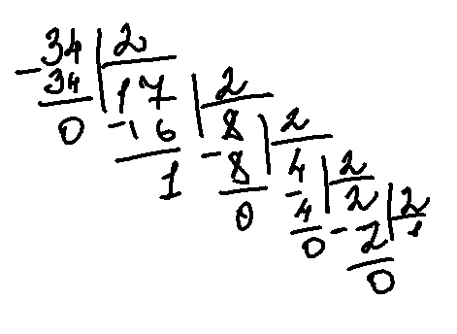

Рисунок 1 – Перевод числа 34 в двоичное число.

-109 = -01101101 (Рисунок 2)

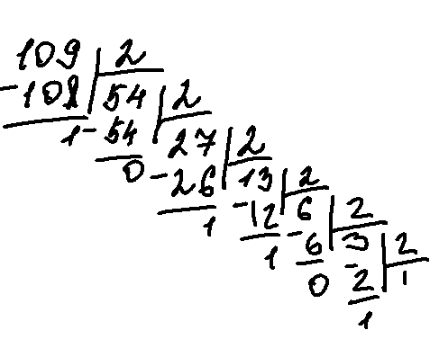

Рисунок 2 – Перевод числа -109 в двоичное число.

Обратный код: 10010010

Дополнительный код: 10010011

00100010 + 10010011 = 10110101 (Рисунок 3)

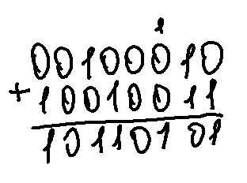

Рисунок 3 – Сложение чисел.

10110101 => обратный = 10110100 => прямой = 11001011 => двоичный = -01001011

-01001011 = -(1 + 2 + 8 + 64) = -75

Проверка: 34 – 109 = -75

Задание № 2.

Представить целые десятичные числа (94 и 65) в виде двоичных. Умножить двоичные числа. Выполнить проверку в десятичном виде.

94 = 1011110 (Рисунок 4)

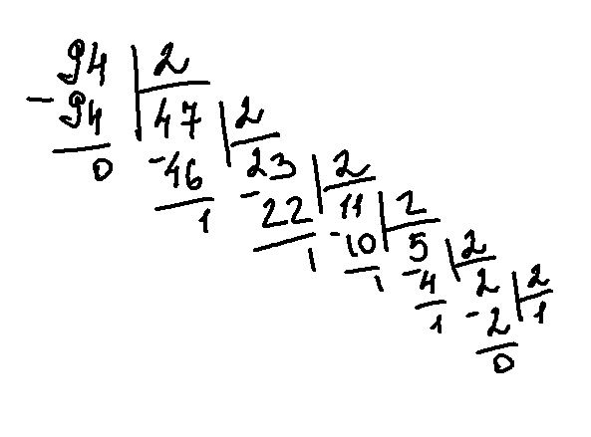

Рисунок 4 – Перевод числа 94 в двоичную систему счисления.

65 = 1000001 (Рисунок 5)

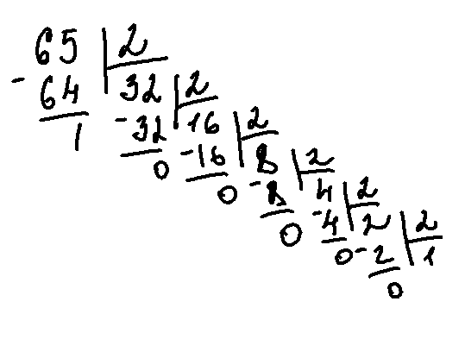

Рисунок 5 – Перевод числа 65 в двоичную систему счисления.

1011110 * 1000001 = 1011111011110 (Рисунок 6).

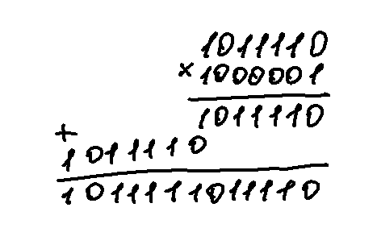

Рисунок 6 – Умножение чисел.

1011111011110 = 2 + 4 + 8 + 16 + 64 + 128 + 256 + 512 + 10244 + 4096 = 6110

Проверка:

94 * 65 = 6110 (Рисунок 7).

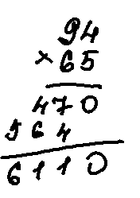

Рисунок 7 – Проверка.

Задание №3.

Представить целые десятичные числа (5198 и 46) в виде двоичных. Разделить целые числа. Выполнить проверку в десятичном коде.

5198 = 1010001001110 (Рисунок 8)

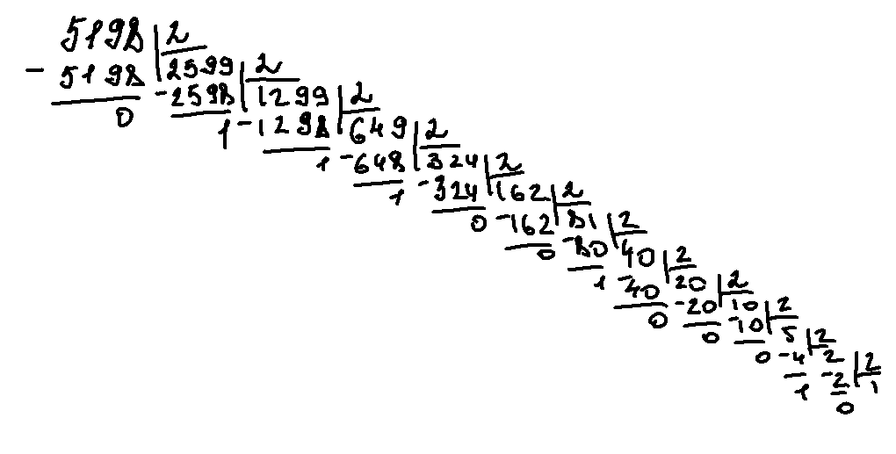

Рисунок 8 – Перевод числа 5198 в двоичную систему счисления.

46 = 101110 (Рисунок 9).

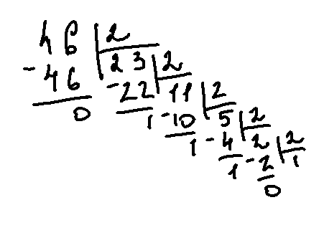

Рисунок 9 – Перевод числа 46 в двоичную систему счисления.

1010001001110 : 101110 = 01110001 (Рисунок 10).

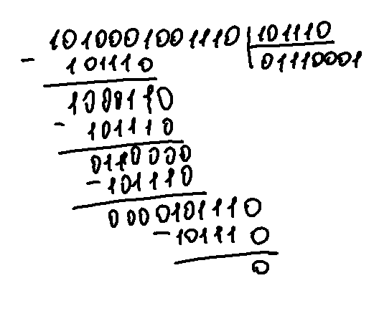

Рисунок 10 – Деление чисел.

01110001 = 1 + 16 + 32 + 64 = 113

Проверка: 5198 : 46 = 113 (Рисунок 11).

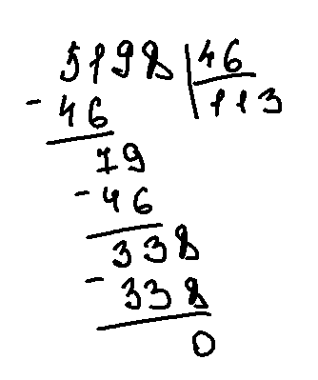

Рисунок 11 – Проверка.

Задание №4.

Получить представления вещественных чисел с плавающей запятой (616,6875 и 8,625) в памяти компьютера, а затем сложить и вычесть их. Результаты представить в нормализованном виде. Выполнить проверку в десятичном виде. (Рисунок 12)

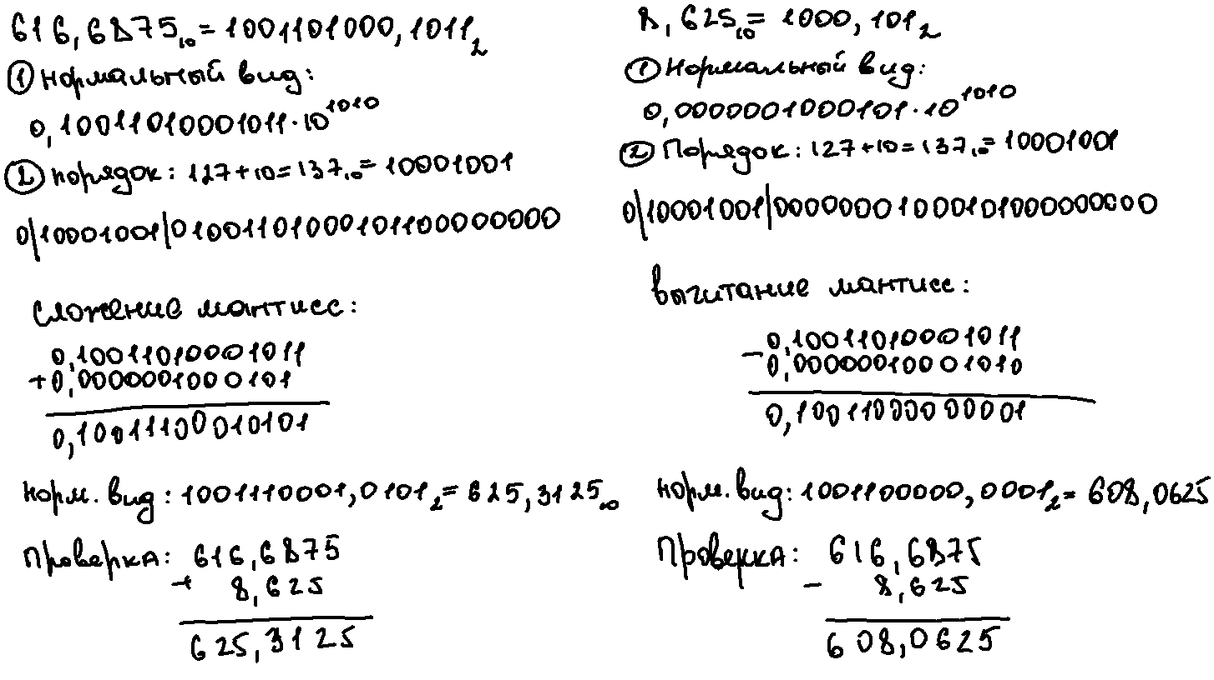

Рисунок 12 – Задание №4

Задание №5.

Получить представления вещественных чисел с плавающей запятой (55,5 и 12,625) в памяти компьютера и перемножить их. Результаты представить в нормализованном виде. Выполнить проверку в десятичном виде. (Рисунок 13)

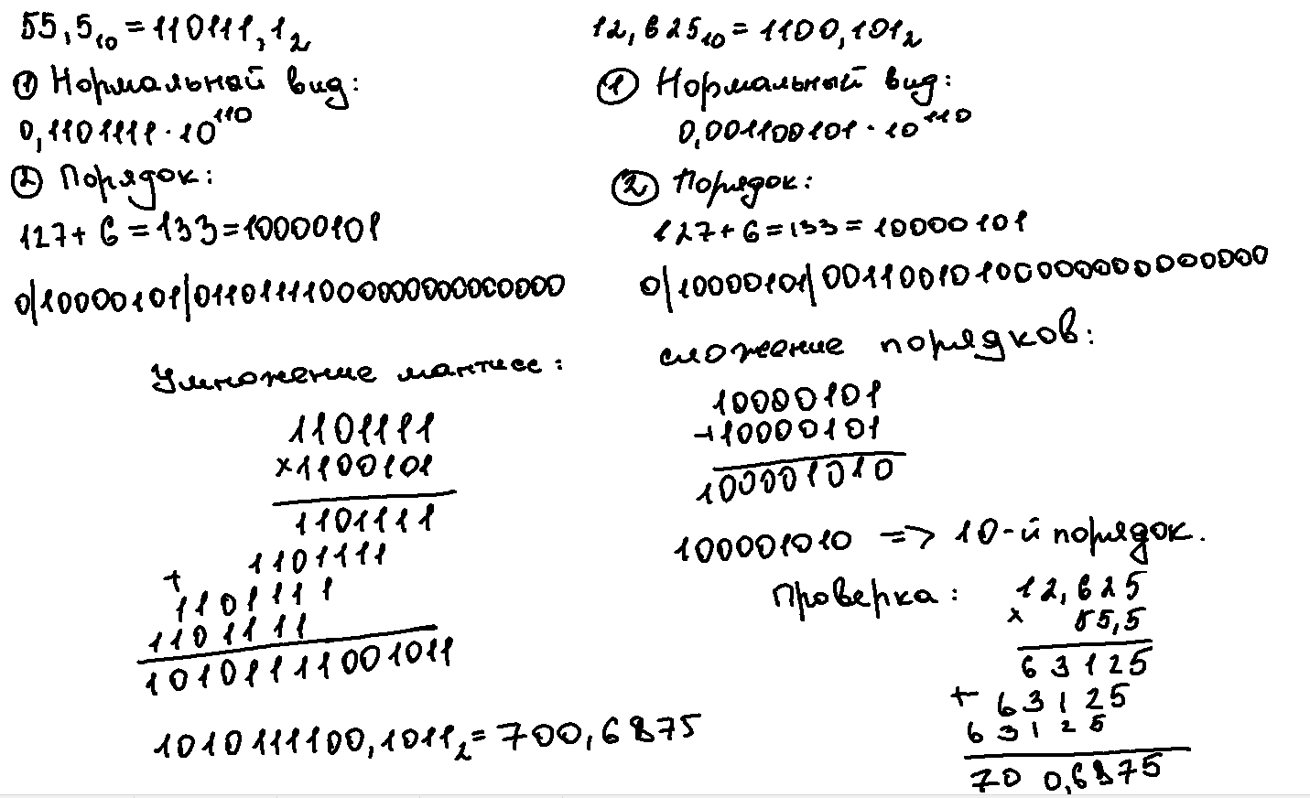

Рисунок 13 – Задание №5.

Задание №6.

Получить представления вещественных чисел с плавающей запятой (616,6875 и 8,625) в памяти компьютера и разделить их. Результаты представить в нормализованном виде. Выполнить проверку в десятичном виде. (Рисунок 14)

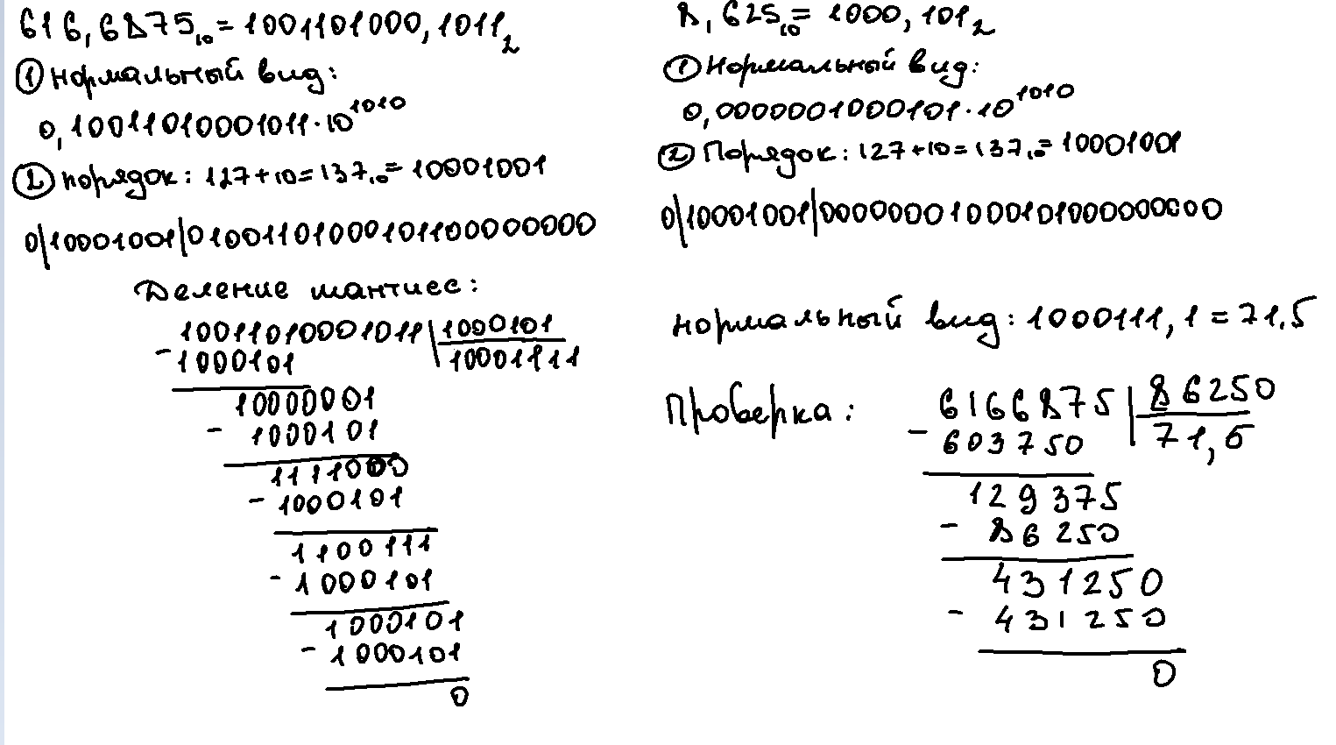

Рисунок 14 – Задание №6.